实验 **2**：**MAC** 地址、**IP** 地址、**ARP** 协议及总线型以太网的特性

|  |  |  |  |
| --- | --- | --- | --- |
| 课程名称：计算机网络实验 |  | 实验日期： | 2024.9.14 |
| 班 级：计科 4 班 | 姓名： 谭美姿 | 学 号： | 20223583 |

# 一、实验目的

1. 加深对 **MAC** 地址、**IP** 地址的理解。
2. 熟悉 **ARP** 协议的各种过程。
3. 了解总线型以太网的特性

# 二、实验环境

**Cisco Packet Tracer** 模拟器

# 三、实验内容

1. **MAC** 地址、**IP** 地址、**ARP** 协议
2. 第一步：构建网络拓扑：在逻辑工作空间上，拖动两台终端设备并使用连接线将设备连接起来。如图 **1** 所示

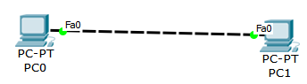

图 **1** 构建网络拓扑

1. 第二步：设置设备 IP 地址：鼠标左键单击设置的设备，选择桌面，选择IP 设置，分别将两台主机 IP 地址设置为“192.168.0.1”、“192.168.0.2”。如图 2 所示

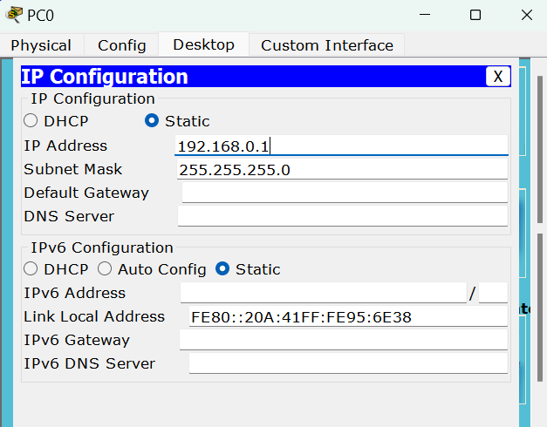

图 **2** 设置 **IP** 地址

1. 第三步：查看设备相关信息：鼠标选择“查看“功能，单机设备，选择“ 端口转换汇总表”，可以查看到设备的以太网卡、IP 地址、MAC 地址，如图 3 所示。鼠标选择“查看“功能，单机设备，选择“ARP 缓存表”，就可以看的设备 ARP 高速缓存表中的信息，目前暂时没有记录，如图 4 所示

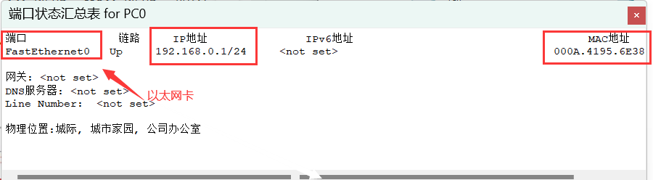

图 **3** 查看端口状态汇总表

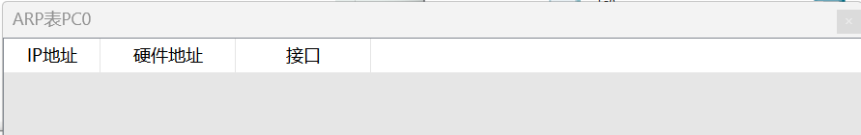

图 **4** 查看 **ARP** 高速缓存表

1. 第四步：使主机 1 向主机 2 发送分组：切换实时模式到仿真模式，鼠标选择分组，发送方选择主机 1，接收方选择主机 2，如图 5 所示

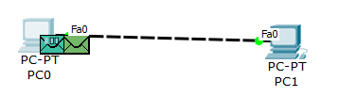

图 **5** 主机 **1** 向主机 **2** 发送分组

1. 第五步：查看分组及 ARP 请求。鼠标点击“查看”选项，单击分组，如图 6 所示。该数据包本身是使用 ICMP 协议构建的，但是准备封装成帧的时候发现目的 IP 地址并不在自己的 ARP 缓存中，所以没有办法找到相应的 MAC 地址， 暂时不能上发送分组，只能先发送一个 ARP 请求。ARP 请求如图 7 所示，其目的 MAC 地址为“全 F“，这是一个广播帧。ARP 请求的具体细节入图 8 所示

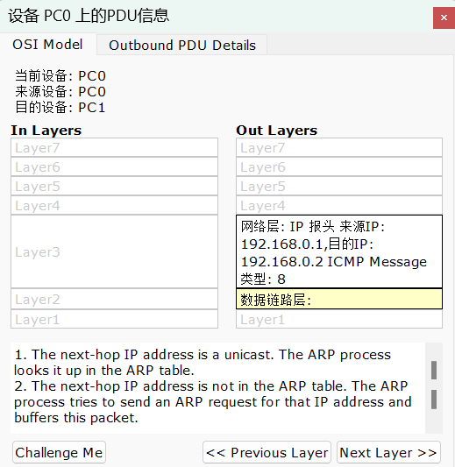

图 **6** 查看分组内容

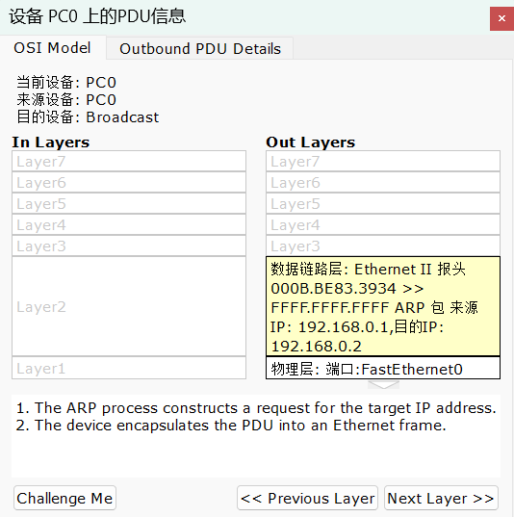

图 **7** 查看 **ARP** 请求内容

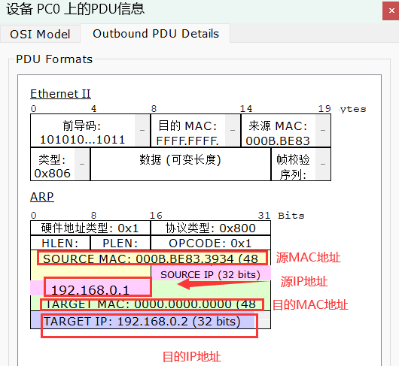

图 **8** 查看请求详情

1. 第六步：在仿真面板中点击“捕获/前进”按钮，主机 1 将 ARP 请求广播发送。主机 2 收到广播数据包，它先把主机 1 的信息（IP 地址、MAC 地址）存入自己的 ARP 高速缓存表中，鼠标选择查看主机 2 的 ARP 缓存表，如图 9 所示，主机 2 的 ARP 缓存表中已存储主机 1 的信息。主机 2 对数据包进行解析知道这是一个 ARP 请求，如图 10 所示。主机 2 构建 ARP 协议的单波相应，其具体内容如图所示

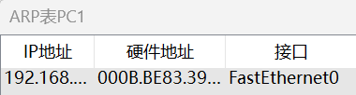

图 **9** 查看主机 **2** 的 **ARP** 缓存表

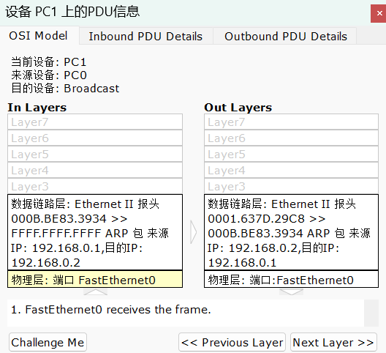

图 **10** 查看广播分组的内容

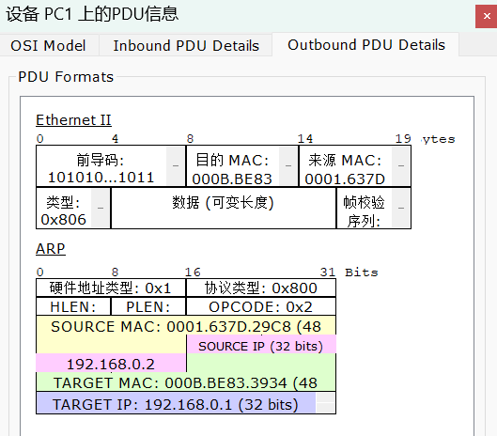

图 **11** 查看 **ARP** 单波响应内容

1. 第七步：在仿真面板中点击“捕获/前进”按钮，主机 2 将 ARP 单波响应发出，主机 2 接收并进行解析，发现这是一个 ARP 相应帧，如图 12 所示。主机1 将主机 2 的信息 1（IP 地址、MAC 地址）存入自己的 ARP 高速缓存表中，如图 13 所示。

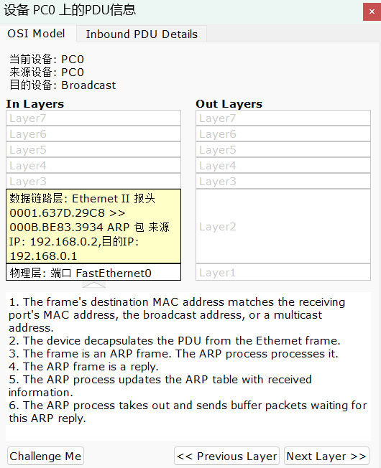

图 **12** 查看单波响应帧的内容

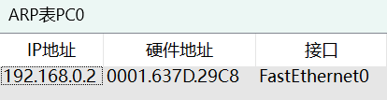

图 **13** 查看主机 **1** 的 **ARP** 缓存表

1. 第八步：在仿真面板中点击“捕获/前进”按钮，主机 1 将 ICMP 分组发出，主机 2 收到并返回一个响应，如图 14 所示。

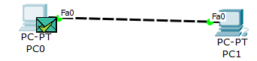

图 **14** 主机 **1** 将 **ICMP** 分组发送给主机 **2**

1. 第九步：鼠标选择主机 1，选择“桌面”，输入命令：“arp -a”，如图 15所示，可以得到主机 1 中 ARP 缓存表中的信息，输入命令“arp -d”将信息删除并再次查看，如图 16 所示

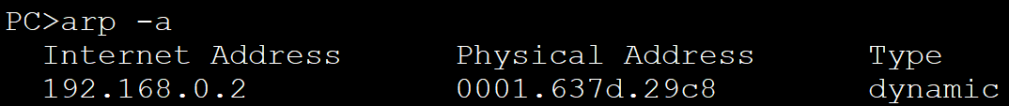

图 **15** 命令行查看 **ARP** 内容

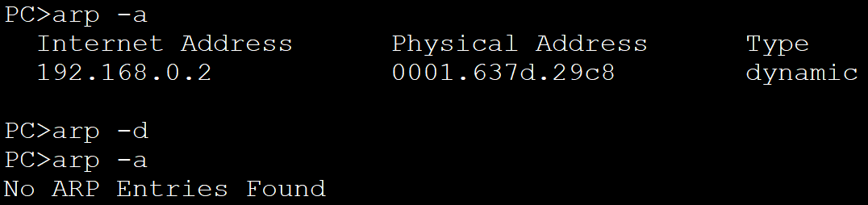

图 **16** 命令行删除 **ARP** 内容

1. 第十步：再次让主机 1 向主机 2 发送分组，发现主机 1 与初始一样需要先发送一个 ARP 请求。
2. 总线型以太网的特性
3. 第一步：构建网络拓扑。在逻辑工作空间上，拖动三个终端设备和一个集线器，用连接线把设备连接起来。如图所示。

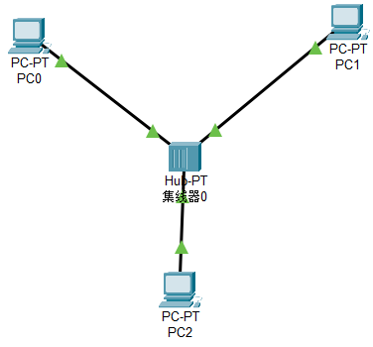

图 **17** 网络拓扑

1. 第二步：设置 IP 地址。鼠标左键单击要设置的设备，选择桌面，选择 IP设置，如图所示

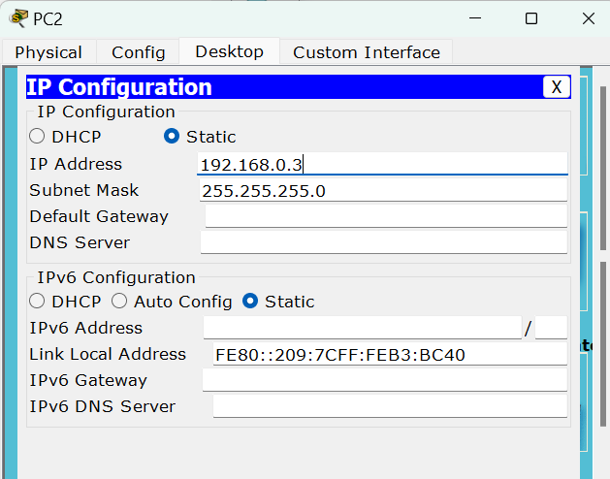

图 **18** 设置 **IP** 地址

1. 第三步：使主机互相发送分组。此时各主机的 ARP 缓存表中没有记录，为了后续实验的方便，在实时模式下，让三台主机互相发送分组。此时主机 ARP 缓存表中已有了对方的信息记录，如图所示。

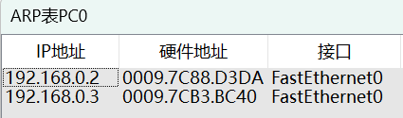

图 **19** 查看 **ARP** 缓存表

1. 第四步：使主机 1 向主机 2 发送分组。三台主机通过集线器形成了一个星型网路，但是其实质还是主线型网络，任何主机发送的数据都会被广播。为了验证这一点，切换到“模拟“模式，鼠标点击“数据包“，发送方选择主机 1，接收方选择主机 2，如图所示。在仿真面板中点击“捕获/前进”按钮，观察到分组被转发到主机 2、3，如图所示。主机 3 发现分组的 MAC 地址与自己不匹配，丢弃改分组，而主机 2 发现分组的目标 MAC 地址与自己匹配，接收该分组。

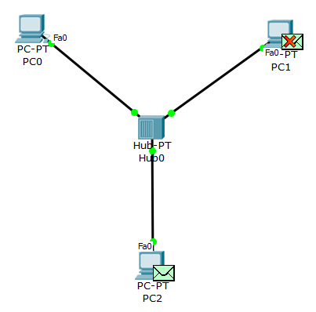

图 **20** 主机型网络发送单一分组

1. 第五步：主机 2 接收分组后，向主机 1 发送接收响应。在仿真面板中点击 “捕获/前进”按钮，观察到接收响应被集线器发送往主机 1、主机 3。如图所示。主机 3 发现响应的目标 MAC 地址不是自己，于是丢弃响应，主机 1 发现响应的目标 MAC 地址是自己，于是接收响应。

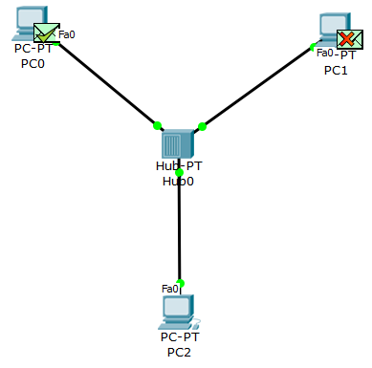

图 **21** 主机 **2** 向主机 **1** 发送接收响应

1. 第六步：删除刚才的过程，同时使主机 1 和主机 2 向主机 3 发送分组，如图所示。在仿真面板中点击“捕获/前进”按钮，观察到两个分组在集线器发生碰撞，如图所示。再次在仿真面板中点击“捕获/前进”按钮，观察到碰撞后出错的信息被广播发送到全部主机，如图所示。

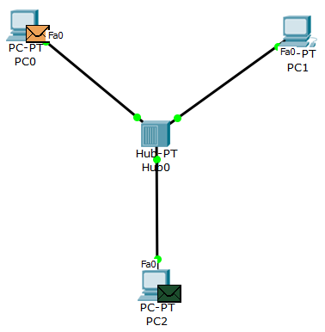

图 **22** 同时发送分组

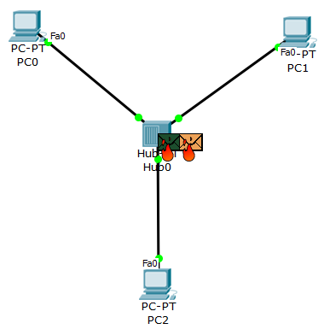

图 **23** 分组在主线上发生碰撞

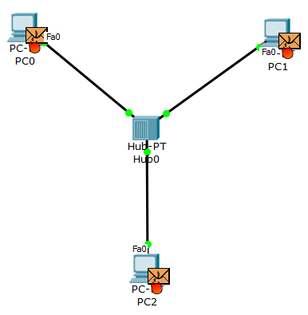

图 **24** 所有主机接收到错误数据

# 四、实验体会

本实验通过 Cisco Packet Tracer 模拟了 MAC 地址、IP 地址、ARP 协议的工作过程，展示了总线型以太网的特性。通过该实验，我对以下方面有了更深入的理解：

1. **MAC 地址与 IP 地址的交互**：MAC 地址用于数据链路层，IP 地址用于网络层，两者在实际通信中相辅相成。通过构建简单的网络拓扑并配置 IP 地址，明确了它们的作用。
2. **ARP 协议的应用**：通过模拟主机之间的通信，验证了 ARP 请求与响应的过程，尤其是 ARP 请求的广播特性以及 ARP 缓存的更新机制。每次通信前，若目标 MAC 地址不在缓存中，主机会发送 ARP 请求获取对方的 MAC 地址。
3. **总线型以太网的特性**：实验验证了集线器在总线型以太网中如何处理数据包的广播行为，即所有连接设备都会接收到发出的数据包。通过观察分组碰撞及其错误处理，了解了总线型网络中的碰撞现象。

总体而言，本实验让我更加熟悉网络通信中涉及的基础协议与过程，理解了数据链路层与网络层之间的关联，以及总线型以太网的局限性与广播机制。